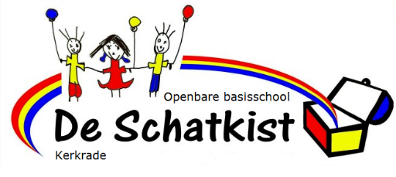

**Notulen MR vergadering**

**Datum:**  **16-09-2024**  **Tijd: 15:30 uur**

Aanwezig: Martijn, Diana, Marlou, Désirée, Nicolle, Sanne, Sander Hawinkels, Dionne Knops

Afwezig met kennisgeving:

Verder aanwezig:

# Agendapunten:

**1.Opening en mededelingen**

* De voorzitter opent de vergadering om 15:30 uur

**2. Organisatie MR**

*Ter vaststelling:*

* Notulen vergadering 10 juni 2024

*De notulen zijn vastgesteld.*

**3. Mededelingen/ info door directie**

* Jaarverslag 2023/2024 (bijlage)
* CONCEPT jaarplan 2024/2025 (bijlage)
* Professioneel Statuut (bijlage)
* Normjaartaakgesprekken (ter info)
* Opmaat begroting 2025 (inclusief NPO) mondelinge toelichting directie

*Bovenstaande onderwerpen/documenten zijn toegelicht door directie.*

**4. Vaste aandachtspunten en eventuele thema's**

* Scholingsbehoeften

*Er is interesse vanuit de MR-leden. We wachten af wat het aanbod van de thema-avond is.*

* Vaststellen jaarplan MR

*Jaarplan MR is ongewijzigd vastgesteld.*

* Aanvragen Mr gelden

*Martijn heeft de MR-gelden aangevraagd.*

* Evaluatie/update Medezeggenschapsreglement  
  *Het reglement is geactualiseerd.*
* Beleid kledingvoorschriften   
  *De MR verzoekt het team/directie om beleid te maken voor kledingvoorschriften op school.*

**5. Rondvraag/WVTTK**

* N.v.t.

**6. Volgende vergaderingen**

25 november 2024

13 januari 2025 (herkiesbaarheid Nicolle)

24 maart 2025

19 mei 2025 (herkiesbaarheid Sanne, Vacature Désirée Omr)